Муниципальное бюджетное учреждение культуры Централизованная библиотечная система г. Таганрога Библиотечно-информационный центр филиал № 11

Гуляя по улице Чехова

2018
Дайджест

Гуляя по улице Чехова: Дайджест / Сост. Остроброд А.М. – МБУК ЦБС БИЦ ф. № 11, 2018 – 11 с.

Дайджест посвящен исторической части города Таганрога, находящейся на улице Чехова, ее архитектуре и истории. Эта улица притягательна не только своим поэтично-провинциальным обликом, но и сознанием того, что именно здесь родился великий писатель А.П. Чехов.

Содержание

Предисловие |  | 4
Улица Чехова, 22 | Корпус «А» и Политехнический музей ЮФУ | 5
Улица Чехова, 30 | Дом Симоновича | 5
Улица А.П.Чехова, 69 | Музей «Домик Чехова» | 5
Улица Чехова, 75 | Дом купца М.А. Вальяно, ныне авиационный колледж имени конструктора самолетов В.М. Петлякова | 6
Улица Чехова, 82 | Дом Сиротиных | 6
Улица Чехова, 88 | Дом-музей И.Д.Василенко | 6
Улица Чехова, 94 | Пожарная каланча | 7
Улица Чехова, 105 | Первое в городе женское училище | 7
Улица Чехова, 98 | Торговые ряды «Гостиный двор» | 7
Улица Чехова, 121 | Дом Грекова | 8
Красная площадь | Памятник А.П.Чехову, памятный знак бывшим узникам фашистских лагерей | 8-9
Улица Чехова, 129 | Дом казачьего генерала X.П. Кирсанов | 9-10
Библиографический список |  | 10-11

Предисловие

Улица А.П.Чехова – самая длинная улица в городе Таганроге. Ее протяженность составляет 7 километров 850 метров.
Улица берёт начало от слияния улиц Шевченко и Греческой, рядом с морским портом Таганрога.
Улица начала застраиваться в начале ХIХ века и в середине ХIХ века ограничивалась Кладбищенским (Смирновским) переулком. Домовладения в начальной части улицы ранее принадлежали менее зажиточной группе городского населения: мещанам, крестьянам, солдатам, мелким чиновникам. Они строили дома из недорогого материала для себя, проживали всю жизнь и, умирая, передавали по наследству своим потомкам. Не только на этой улице, но на все почти улицах исторической части города каждый дом, каждый уголок тесно связан с жизнью Чехова. А если таганрожцам удастся сохранить историческую часть города, не допустив в нем строительства, безусловно, комфортных, но убивающих дух старого Таганрога многоэтажек, то, даже, невзирая на множество утрат, он вполне может стать городом – заповедником Антона Павловича Чехова и чеховской эпохи вообще.
В разное время улица носила названия: Пятая Продольная, Купеческая, Полицейская, Александровская, Чеховская, Чехова.
Само стратегическое положение улицы как центральной оси предопределило создание на ней главной торговой площади города – Александровской. Сейчас она называется Красная. Традиции сохранились – и ныне на площади находится крупнейший городской рынок.
На нынешней улице Чехова, кроме самого имядателя, проживали и многие известные в свое время люди, в том числе попавшие в разряд его персонажей. Из первых – поэт Н.Ф. Щербина и писатель И.Д. Василенко. Из вторых наиболее известен Александр Федорович Дьяконов, учитель гимназии и герой рассказа «Человек в футляре».
В своём начале улица проходит на северо-запад через исторический центр города, между улицами Розы Люксембург и Александровская до Красной площади и Центрального рынка, огибая их двумя рукавами, улица пересекается поочерёдно с переулками Комсомольским и Гоголевским. При пересечении с улицей Транспортной улица Чехова поворачивает на запад, пересекается с рядом улиц, таких как: улицы Калинина, Ждановской, Ломоносова, Фадеева и др., и имеет окончание в новом микрорайоне Таганрога «Простоквашино».

Гаврюшкин О.П. Мари Вальяно и другие: хроника обывательской
жизни / О. П. Гаврюшкин. – Таганрог: МИКМ, 2001. – 544 с.

Иванов Б. Автор и его персонажи: об улице Чехова в Таганроге //
Таганрогская правда, 2007. – 18 апр. – С. 4

Улица Чехова, 22
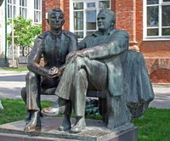
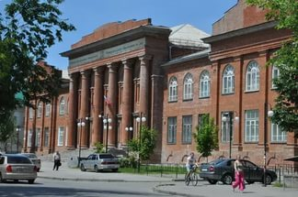
Политехнический музей ЮФУ расположен в исторической части города на улице Чехова, недалеко от Мемориального музея «Домик Чехова», в котором родился великий русский писатель Антон Павлович Чехов, в районе, откуда начинался город, когда его в 1698 году основал Петр I. На ул. Чехова 22 находится корпус «А» вуза, перед ним стоит скульптурная композиция «С.П. Королёв и Ю.А. Гагарин» известного московского скульптора О. Комова.
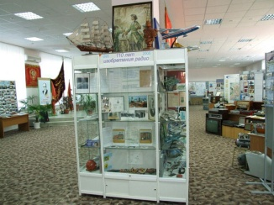
Научно-образовательный центр «Политехнический музей Южного федерального университета» (ранее с 2001 года Политехнический музей ТРТУ) является единственным в своем роде музеем на юге России, своеобразным научно -методическим центром музееведения в области науки и техники.
У вуза, в который входит музей, изменялось название и подчинённость, а музей продолжал и продолжает работать.
Политехнический музей ЮФУ является членом Ассоциации Научно-технических музеев Российского Комитета Международного Совета музеев (ИКОМ) c 16 декабря 2002 года.

Улица Чехова, 30 – Дом Симоновича
Купец Чиликин построил новый дом по улице Чехова, 30 после 1850-х годов. Владел им до 1890-х годов, затем продал ростовскому купцу Маркусу Гордону. Уже в 1906 году дом опять поменял собственника, им стал Логачев. А с 1915 года по 1918 год домом владел Симонович, в честь которого здание и получило свое историческое название. Хотя сам владелец в доме не жил – сдавал его в аренду для нужд Окружного полицейского управления. В некоторой части помещений располагался окружной комитет по земельным делам. В доме работала типография. В XXI веке это жилой дом.

Улица Чехова, 69
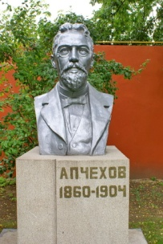
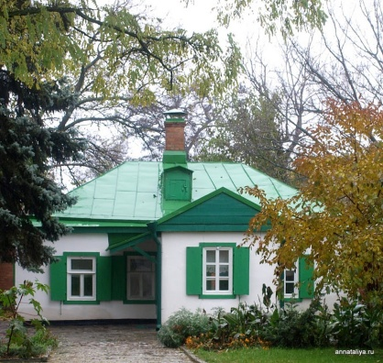
Носить нынешнее имя улица стала после смерти писателя – 10 сентября 1904 года. До этого она поочередно именовалась Пятой Продольной, Купеческой, Полицейской и Александровской. Сам Чехов родился на Полицейской в скромном флигельке, расположенном в глубине двора. (Ныне Чехова, 69). Во дворе музея стоит бюст писателя.
Само стратегическое положение улицы как центральной оси предопределило создание на ней главной торговой площади города – Александровской. Сейчас она называется Красная. Традиции сохранились – и ныне на площади находится крупнейший городской рынок.

Улица Чехова, 75
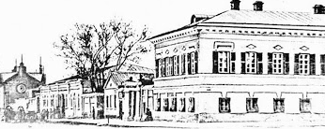
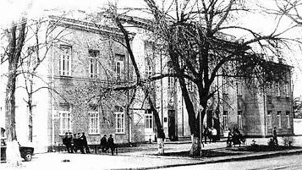
Угловое полутораэтажное здание построено во второй половине 19 века, оценивалось в шесть тысяч рублей и принадлежало купцу Марку Афанасьевичу Вальяно. В начале 1890-х годов дом у него купил австрийский подданный молодой румынский еврей Ахилла Мендель, который с помощью отца, снабдившего непутевого сына деньгами, открыл в Таганроге крупное хлебное дело. Через некоторое время дом был продан городу за 39 тысяч рублей. На обширном подворье городские власти разместили казармы Пятой артиллерийской батареи.
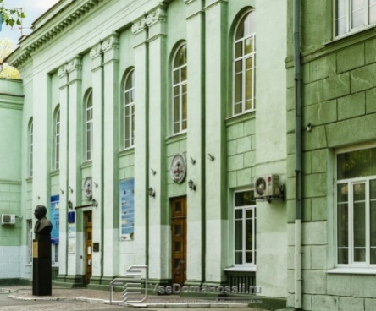
В конце 1890-х годов на месте старого здания технического училища решено было построить для тех же целей новое, капитальное. В 1902 году строительство длинного, тянувшегося вдоль Депальдовского (ныне Тургеневского) переулка, здания было окончено. Среднее восьмиклассное техническое училище, с низшей ремесленной школой при нем открыли 28 октября 1899 года. Возраст учащихся в первом классе установили от 10 до 13 лет, в ремесленной школе от 13 до 15 лет. Годовая плата за обучение для училища составляла 50 рублей, для школы — восемь.
Сейчас здесь находится авиационный колледж имени конструктора самолетов В.М.Петлякова. Перед колледжем стоит бюст В.М.Петлякова.

Улица Чехова, 82
Дом построен в 1-й четверти 19 века, принадлежал семье Сиротиных и только в 1910-х годах перешел в собственность Ивану Акимовичу Регетти, торговому депутату от городского Общественного управления.
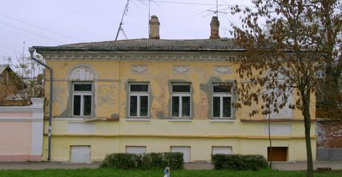
Одно время в этом доме проживал один из первых прославившихся писателей из Таганрога Николай Федорович Щербина. По отцу он происходил из дворян Харьковской губернии, со стороны матери из дворян Войска Донского. Его бабушка, со стороны матери, была природной гречанкой и приехала в Таганрог из Морей еще во времена царствования императрицы Екатерины II.

Улица Чехова, 88
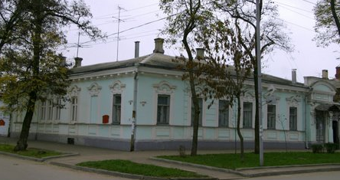
Здание построено по проекту 1858 года. Здесь до 1890-х годов проживал генерал-майор корпуса горных инженеров Николай Терентьевич Летуновский, затем его супруга Софья Орестовна. Входил в состав комиссии 1869 года по строительству гавани, утвержденной градоначальником города, контр-адмиралом Львом Яковлевичем Кульчицким.
Последним хозяином дома стал купец Николай Иванович Бардашев, владевший зданием с начала 1900-х годов. Оценивалось оно в 16 тысяч рублей. Часть помещений в доме занимали квартиранты. Здесь проживали статский советник Окружного суда Леонид Давыдович Вендерович, городской архитектор и классный художник Павел Тимофеевич Синяков, а с 1923 по 1941 и с 1943 по 1966 годы в доме проживал Иван Дмитриевич Василенко (1895–1966), детский писатель и работник Наробраза.
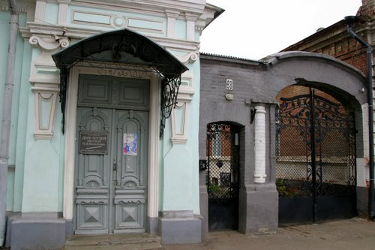

Улица Чехова, 94
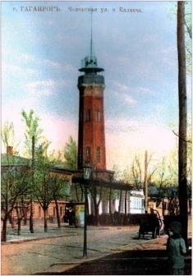
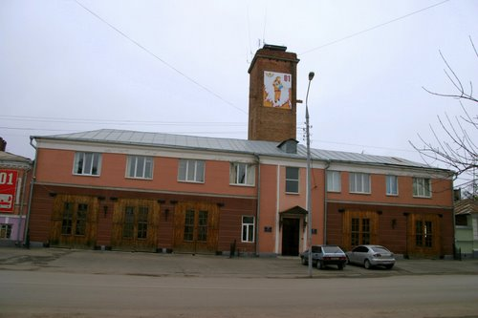
Еще одно из характерных проявлений ранней эклектики – неоготическое – также не заявило о себе в архитектуре таганрогских общественных зданий рассматриваемого периода. Единственным примером, в котором можно усмотреть слабое влияние романтических тенденций, свойственных этому времени, является здание пожарной части на Александровской улице, снабженное высокой каланчой, построенной в 1846 году. Восьмигранная кирпичная каланча со стенами, выкрашенными в красный цвет, имела два ряда узких арочных окон, остроконечное завершение и смотровую площадку. Она хорошо вписывалась в окружающую застройку, состоящую преимущественно из невысоких, ампирных в своей основе особняков. Интересное описание деятельности таганрогской пожарной части 50–70-х годов позапрошлого века дано в воспоминаниях Александра Чехова, брата писателя: «Если возникал пожар, то с колоколен всех церквей разносился звон – все равно, днем или ночью. Звон этот призывал обывателей к тушению пожара, потому что на тогдашнюю пожарную команду рассчитывать было трудно... В бочках вода не всегда бывала запасена, и добывать ее вообще было очень трудно. Пока пожарный с бочкой съездит по спуску к морю и вернется, пожар может разрастись до громадных размеров...»

Улица Чехова, 105
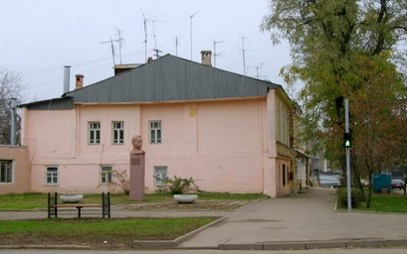
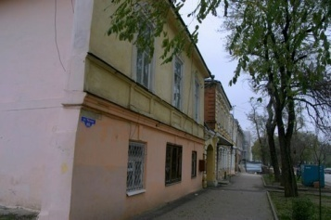
30 августа 1861 года в двухэтажном доме, стоявшем на углу Полтавского переулка открылось первое в городе женское училище. Идея его создания принадлежит десятому градоначальнику Таганрога контр-адмиралу Михаилу Андреевичу (Адриановичу) Лаврову, правившему городом с 1857 по 1864 год. Это было и первое женское учебное заведение в Таганроге. Стал вопрос о его преобразовании в женскую гимназию. По ходатайству одной из попечительниц гимназии Шестаковой, с одобрения попечительного совета и с Высочайшего соизволения, гимназия получила название Мариинской.
В 1875 году гимназию перевели во вновь построенное для этих целей здание на улице Чеховской, 104.
Ранее этот дом находился в собственности полковника Егора Антоновича Егорова, который будучи еще в чине подполковника являлся членом строительного комитета, попечителем комитета при постройке храма св. Митрофания, полицмейстером городской полиции.
На пересечении улицы Чехова,105 и переулка А. Глушко установлен бюст Антону Глушко – первому председателю городского комитета РСДРП(б), в 1918 году возглавившему Совет рабочих депутатов в Таганроге.

Улица Чехова, 98
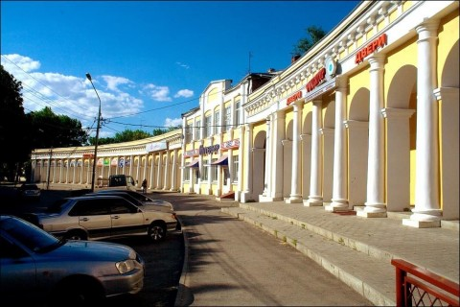
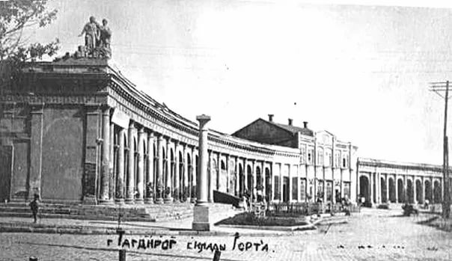
На месте, где ранее существолвало поросшее камышом болото, в 1808 году решено было устроить городскую площадь, «на коей продажа хлеба и прочего в рознь» предполагалось. Радиальная часть на этой площади входила в единый архитектурный ансамбль Торговых рядов, построенных в 1810-х годах по проекту архитектора М.И.Кампиони (Кампиниони). На плане 1865 года этот участок рядов называют Гостинным двором.
Площадь имела форму прямоугольника с полукругами с Восточной и Западной сторон.

Улица Чехова, 121
В 1825 году в Таганроге на перекрестке улицы Полицейской (Чехова) и переулка Соборного (Красного) построил дом Тимофей Дмитриевич Греков – участник русско-турецкой войны 1787–1791гг., русско-французской войны 1805–1807 гг. и Отечественной войны 1812г., генерал-майор.
В 1911 году бывший дом Грекова уже принадлежал Карлу Фердинандовичу Юнге и Софье Ефимовне Броневской.
После революции дом на Александровской площади (дом Грекова) был национализирован. Власть в Таганроге менялась и его заселяли различные учреждения: и полицейское управление старой власти, и революционная комендатура новой и другие временные учреждения. Потом дом заселили жильцами, он стал многоквартирным. Внутри настроили перегородок, сделали новые входные двери, убрали лепные карнизы, а вместе с ними и потолочных ангелов.
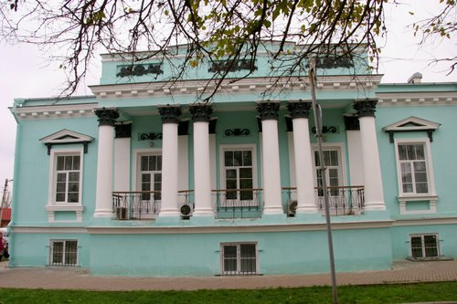
Дом Грекова – особенный, с такой архитектурой в городе домов немного. Жильцам по их желанию предоставили новые квартиры, переселили всех, освободив дом для реставрации.
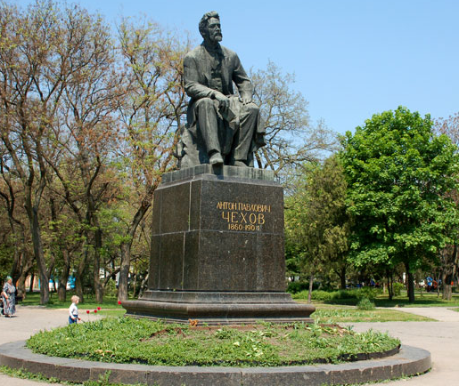
Работы по реставрации были проведены огромные – наружный вид теперь радует глаз прохожих, внутренние залы удобны для работающих, нижние помещения теплы зимой, летом прохладны, верхние оснащены кондиционерами. Газоны и тротуары благоустроены, в подвале разместилась современная газовая котельная, отремонтированы подсобные помещения. Дом Грекова приобрел второе дыхание.

Красная площадь
Памятник русскому писателю А.П. Чехову работы скульптора И.М. Рукавишникова, установлен в Таганроге, в сквере имени Чехова на территории Красной (бывшей Александровской) площади, в 1960 году.
Высота скульптурной части — 3 м, высота пьедестала — 3 м 15 см. Фигура отлита на ленинградском заводе «Монументскульптура». Гранитные плиты для пьедестала были присланы Мытищинским заводом. Антон Чехов изображен молодым человеком, сидящим на камне с книгой, обращенным лицом к улице, на которой родился.
Памятнику А.П. Чехову постановлением Совета Министров РСФСР № 624 от 04.12.1974 присвоен статус объекта культурного наследия федерального значения.
Идея о создании памятника А.П. Чехову возникла еще в царской России, когда в июле 1904 года группа жителей Таганрога обратилась в городскую думу с прошением открыть подписку на памятник своему выдающемуся земляку, тогда же начался сбор первых пожертвований.
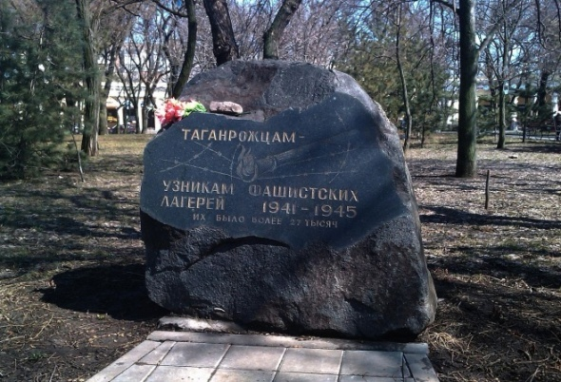
Решение о сооружении памятника А.П. Чехову в Таганроге было принято 18 июня 1910 года. В этом же году было получено Высочайшее соизволение на всероссийскую подписку на сбор средств для создания памятника, образован комитет по сбору пожертвований и проектированию памятника. К 1 января 1920 года для этой цели было собрано 8822 руб. 60 коп. Однако, до середины 30-х годов о памятнике не вспоминали. И лишь в июле 1934 на городском литературном вечере, посвященном 30-летию со дня смерти Чехова, вновь объявили о сооружении в Таганроге памятника А.П. Чехову к его 75-летнему юбилею.
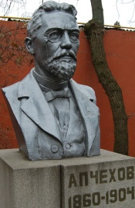
В годы Великой Отечественной войны в связи с 40-летием со дня смерти Чехова Совет народных комиссаров Союза СССР принял новое постановление о сооружении памятников Чехову в Москве и Таганроге. 15 июля 1944 года в Чеховском сквере освобожденного Таганрога установили бронзовый бюст писателя, который был отлит на заводе «Красный котельщик».
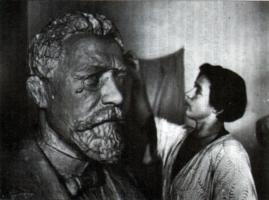
Этот бюст являлся копией гипсового бюста работы скульптора В.Г. Морозовой, установленного в 1935 году во дворе музея «Домик Чехова». Бронзовый бюст простоял на Красной площади до 1960 года, когда вместо него на этом месте и был установлен бронзовый памятник работы И.М. Рукавишникова
Так же в сквере на Красной площади установлен памятный знак бывшим узникам фашистских лагерей.

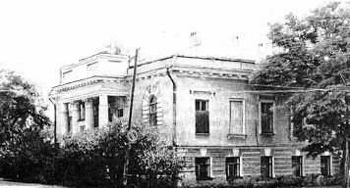
Улица Чехова, 129
В 1820-х годах в этом полутораэтажном доме проживал казачий генерал X.П. Кирсанов, для которого и было построено это капитальной постройки монументальное здание. Место было тихое, спокойное. Торговых рядов тогда не было, базар только намечался. В 1860 году домовладение перешло в собственность генералу Александровскому, который устроил возле дома сад — засадил его деревьями, разбил цветник и украсил этот появившийся райский уголок, привезенными из Италии беломраморными скульптурами. Три из них и по сей день хранятся во дворе Картинной галереи по улице Свердлова.
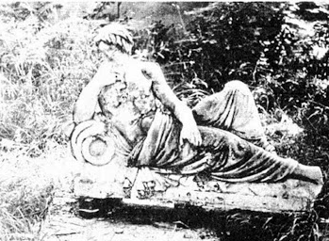
В 1890 году здание было продано, за что вдове тайного советника Елене Александровне было уплачено 23 тысячи рублей. В купленном городом здании разместилась артиллерийская бригада и лазарет, а в 1911 году, когда в Таганроге учредили викариат Екатеринославской Епархии здесь устроили Кресто-Воздвиженскую церковь и поселили архиерея с его службами.
Василий Васильевич Зелененко, старожил нашего города, впоследствии переехавший на жительство в Москву перед началом Великой Отечественной войны писал Павлу Петровичу Филевскому.
«...Упоминание о доме Кирсанова «доме с бабами» вызвало яркое представление об этом мрачном доме, которого фантазия народная населили чертями и привидениями, видом своим и мрачными стенами, окружавшими сад, с женскими фигурами на стенах, он именно напоминал те заброшенные и опустевшие дома, где было совершено какое-либо преступление и где фантазии базарных кумушек, черти и привидении свили себе гнездо, и я помню, гимназистом младших классов, проходя поздним вечером возле этого дома, я ощущал некоторое смущение, вот раздастся замогильный голос – у–у–у, а потом там поселилась одна из батарей 5-й резервной артиллерийской бригады, вернувшейся после русско-турецкой войны 1877–1878 г.г. и надолго осевшей в Таганроге».

Библиографический список

- Богомаз П. Улица Чехова: О таганрогской улице Чехова // Таганрогская правда. – 2000. – 29 янв. – С. 4-5
- Гаврюшкин О.П. Мари Вальяно и другие: хроника обывательской жизни. – Таганрог: МИКМ, 2001. – 544 с.
- Иванов Б. Автор и его персонажи: об улице Чехова в Таганроге // Таганрогская правда. – 2007. – 18 апр. – С. 4
- Сокольский Э. Грустные сумерки Таганрога: Чеховский Таганрог: ул. Чехова, греческая школа и церковь, родовое гнездо Чеховых, а также Котломино – имение Зембулатовых // Слово. – 2001. – № 1. – С. 66–73
- Гении рождаются не в хоромах: о музее «Домик Чехова» в г. Таганроге // Таганрогская правда. – 2009 . – 10 нояб. – С. 5
- Волошинова В. Таганрог. Дом Дьяконова: о прототипе героя рассказа А.П. Чехова «Человек в футляре» А.Ф. Дьяконове, проживавшем в Таганроге по улице Чехова, 73; есть биографические сведения // Молот. – 2012. – 10 февр. – С. 6
- Волошинова В. Таганрог: дом Ионыча: об особняке и его владельце – таганрогском враче П.М. Шедеви, ставшем прототипом главного героя рассказа А.П. Чехова «Ионыч» // Молот.– 2012 . – 13 апр. – С. 6
- Шипулина О. «Мы жили по соседству»: о соседях семьи Чеховых по улице Полицейской в г. Таганроге // Таганрогская правда. – 2012. – 14-20 сент. – С. 6; 21-27 сент. – С. 12
- Карпун П.Д. Предварительные данные о новых чеховских местах в г. Таганроге // Краеведческие записки. Вып. 1.– Таганрог, 1957. – С. 264
- Киричек М. Дьяконова дом // Энциклопедия Таганрога. – Таганрог: Антон, 1998.
– С. 255
- Кривчук Н. Футляр разобрали на футлярчики // Таганрогская правда. – 2000. – 29 янв. – С. 4.
- На родине Чехова: Путеводитель – справочник. – Ростов н/Д.: Кн. изд., 1984. – С. 57–58
- Таганрог и Чеховы: Материалы к биографии А.П. Чехова / Науч. ред. и предисл.
И.Е. Гитович. – Таганрог: Лукоморье, 2003. – 732 с.
- Шипулина О. Таганрогские адреса Чехова: Таганрогские адреса семьи Чеховых
// Таганрогская правда. – 1997. – 29 янв. – С. 3

Гостиный двор (Торговые ряды)
- Карпун П.Д. Предварительные данные о новых чеховских местах в г. Таганроге // Краеведческие записки. Вып. 1. – Таганрог, 1957. – С. 261– 262
- Киричек М. Александровские торговые ряды // Энциклопедия Таганрога. – Таганрог: Антон, 1998. – С. 162–163
- Кондаков В. Вторая жизнь рядов Кампиниони: О реконструкции Торговых рядов в г. Таганроге, архитектор Кампиниони // Таганрогская правда. – 2004. – 30 нояб. – С. 3
- На родине Чехова: Путеводитель – справочник. – Ростов н/Д.: Кн. изд., 1984. – С. 59
- Решетников В. Торговые ряды // Таганрогская правда. – 1986. – 25 янв. – С. 4
- Сдатчикова И. Семь чудес от Чехова: о реконструкции Торговых рядов, Войсковой ячейки и установлении памятников чеховским героям в Таганроге // Таганрогская правда. – 2007. – 13-19 июля. – С. 6

Улица Чехова
- Афонин А. С именем великого земляка // Таганрогская правда. – 1987. – 29 янв. – С. 4
- Богомаз П. Улица Чехова // Таганрогская правда. – 2000. – 29 янв. – С. 4– 5
- Бражников А. Устремленная в будущее // Таганрогская правда. – 1985. – 29 янв. – С. 4
- Иванов Б. Автор и его персонажи // Таганрогская правда. – 2007. – 18 апр. – С. 4
- Киричек М. Улица Чехова // Грани месяца. – 1999. – № 9. – С. 30
- А.П. Чехов на карте г. Таганрога: электронная литературная карта // http://www.taglib.ru/karta_ch.html

